Министерство образования и науки РФ  Федеральное государственное бюджетное  образовательное учреждение  высшего образования  САМАРСКИЙ ГОСУДАРСТВЕННЫЙ  ЭКОНОМИЧЕСКИЙ УНИВЕРСИТЕТ |  | Утверждаю  ректор университета  профессор Ашмарина С.И.

Вариант № 1

В заданиях 1-12 дать ответ в краткой форме. В заданиях 13 - 19 записать полное обоснованное решение.

Часть 1

1. Пара носков стоит 25 рублей. Какое наибольшее число пар носков можно купить на 200 рублей во время распродажи, когда скидка составляет 40%?
2. На рисунке жирными точками показана цена олова на момент закрытия биржевых торгов во все рабочие дни с 12 по 28 ноября 2007 года. По горизонтали указываются числа месяца, по вертикали - цена тонны олова в долларах США. Для наглядности жирные точки на рисунке соединены линией. Определите по рисунку наибольшую цену олова на момент закрытия торгов в указанный период (в долларах США за тонну).
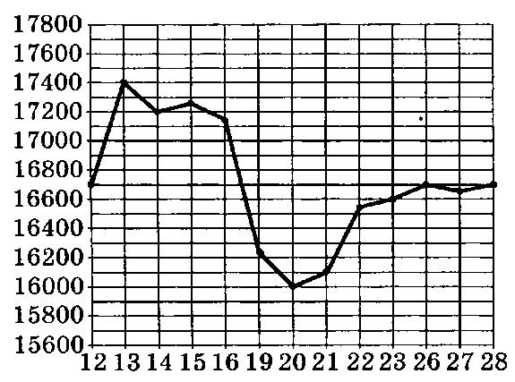
3. Найдите площадь трапеции, изображенной на рисунке.
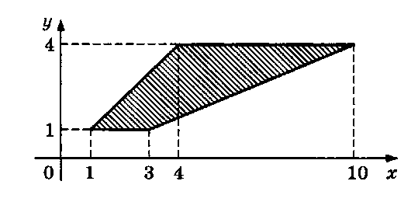
4. Найдите корень уравнения: $\text{cos}\frac{π(8x+1)}{3}=\frac{1}{2}\text{.}$
В ответе запишите наименьший положительный корень.
5. В треугольнике ABC AC = ВС, АВ = 72, cos A = $\frac{\text{12}}{\text{13}}$. Найдите высоту СН.
6. Найдите значение выражения ${\text{log}}_{\text{12}}\text{108}−{\text{log}}_{\text{12}}0,\text{75}\text{.}$
7. Прямая у = 2х - 7 параллельна касательной к графику функции у = 3х² - 4х + 5. Найдите абсциссу точки касания.
8. В случайном эксперименте симметричную монету бросают дважды. Найдите вероятность того, что один раз выпадет орёл, а другой - решка.

Часть 2

9. Найдите объем V части цилиндра, изображенной на рисунке. В ответе укажите V / π .
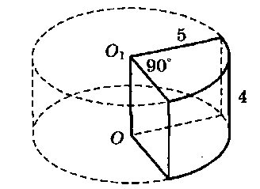
10. Тормозной путь S (м) автомобиля массой m (кг) за время t (с) определяется соотношением $S=\frac{{\text{Ft}}^{2}}{2m}$ (м), где F – сила трения (в Н). Определите, сколько секунд займет торможение, если масса автомобиля 1,5 т, сила трения равна 2000 Н, а тормозной путь равен 0,6 км.
11. Теплоход прошел вниз по течению реки 77 км и вернулся в пункт отправления, затратив на обратный путь на 4 часа больше. Найдите скорость теплохода в стоячей воде, если скорость течения равна 2 км/ч. Ответ дайте в км/ч.
12. Найдите наименьшее значение функции у = (х - 16) е^{х - 15} на отрезке [14; 16].
13. Решите уравнение:

14. Решите уравнение и укажите решения на единичной окружности:

15. Решите систему неравенств $\left\{\begin{matrix}2^{x+2}−2^{x+3}−2^{x+4}>5^{x+1}−5^{x+2} \\ {\text{log}}_{\frac{1}{\sqrt{5}}}(−x^{2}+6x+3)≥−2 \end{matrix}\right.$.
16. 1 мая клиент взял в кредитной организации некоторую сумму денег в кредит под 11% годовых. 1 мая каждого следующего года кредитная организация начисляет проценты на оставшуюся сумму долга (то есть увеличивает долг на 11%), затем клиент переводит в кредитную организацию 3 696 300 рублей. Какую сумму взял клиент в кредитной организации, если он выплатил долг двумя равными платежами (то есть за два года)?
17. В треугольник, периметр которого равен 18, вписана окружность, к которой проведена касательная параллельно основанию треугольника. Отрезок касательной, заключенный внутри треугольника, равен 2. Вычислите основание треугольника.
18. Найти все значения параметра при каждом из которых система неравенств
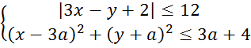
имеет единственное решение.
19. Докажите, что для любых действительных чисел $a$ и $b$ справедливо неравенство
$a^{2}+\text{ab}+b^{2}≥3(a+b−1)$.

Председатель предметной комиссии
зав. кафедрой высшей математики и ЭММ Макаров С.И
2020 г.

